# 1 - Introdução:

Este projeto do portal de turismo Aqui é Manaus, foi planejado de forma entusiasmada para apresentar uma plataforma cuidadosamente concebida, revisada e desenvolvida para proporcionar uma experiência única e memorável a cada visitante.

Nosso objetivo desde o início foi criar um site que não apenas fornecesse informações detalhadas sobre destinos turísticos incríveis em Manaus, mas também oferecesse uma experiência ao usuário excepcionalmente intuitiva e envolvente.

Para alcançar esse objetivo, nos desenvolvedores utilizamos combinação de tecnologias avançadas e ferramentas de design. Cada ferramenta e linguagem de programação foi selecionada com cuidado para garantir um desempenho sólido, uma estética atraente e uma funcionalidade perfeita.

# 2 - Trabalho em Equipe:

Cada integrante da nossa equipe trabalhou arduamente e colaborou ativamente em todas as fases do projeto, desde o planejamento inicial até o lançamento final do site. Desenvolvedores do projeto uniram forças para garantir que cada detalhe fosse cuidadosamente considerado e implementado.

Estamos incrivelmente orgulhosos do resultado final e mal podemos esperar para compartilhar nossa plataforma de turismo com o mundo. Esperamos que cada usuário desfrute de uma experiência verdadeiramente única e inspiradora enquanto navega pelo nosso site e descobre as maravilhas que viajar a Manaus tem a oferecer.

# 3 - NOME DO APLICATIVO

Aqui é Manaus

# 4 - PÚBLICO-ALVO

Esse projeto tem como objetivo principal, mostrar Manaus para os turistas de uma forma harmoniosa onde cultura, floresta e tecnologia fazem uma simetria perfeita. Banhada pelas águas imponentes do Rio Negro e cercada pela exuberante selva amazônica, Manaus, a capital do estado do Amazonas, emerge como um destino turístico único, onde a natureza majestosa se entrelaça com a rica herança cultural da região.

# 5 - PATROCINADORes

* Softex Amazônia
* Capacita Amazônia
* PPEI - Programa Prioritário de Empreendedorismo Inovador
* SUFRAMA - Superintendência da Zona Franca de Manaus
* SENAC-Serviço Nacional de Aprendizagem Comercial

# 6 - GERENTE DO PROJETO

Jimmy

# 7 - EQUIPE DO PROJETO

Andrew

Henrique

Jimmy

Rodrigo

Sidney

Wallace

# 8 - OBJETIVOS DO PROJETO

O objetivo é dá uma experiência extraordinária aos usuários e futuros turistas que venha visitar Manaus. Adotando estratégias para adaptar itinerários, oferecer opções alternativas e garantir o conforto durante esses períodos distintos.

* Desenvolver um sistema de cadastro onde o usuário receberá alertas e mensagens de eventos.
* Implementar uma interface de usuário axiomática e responsiva.
* Integrar um serviço de mapas para localização de eventos e região.

# 9 - JUSTIFICATIVA

Manaus, situada na região amazônica, enfrenta desafios distintos durante os períodos de seca e cheia, impactando diretamente a dinâmica do turismo na região.

9.1 - Período de Seca e Cheia

Durante a estação seca, os rios podem ter níveis de água mais baixos, o que pode limitar a navegação fluvial. Isso pode afetar o acesso a algumas áreas turísticas e atividades aquáticas. Algumas atividades turísticas que dependem dos rios, como passeios de barco, podem ser afetadas negativamente devido à variação do nível da água assim podendo afetar a fauna e flora:

# 10 - DESCRIÇÃO DO SISTEMA DE SOFTWARE

## 10.1 – Descrição Geral

Aqui é Manaus é um portal Web que apresentar uma plataforma abrangente e dinâmica projetada para tornar experiência de viagem do usuário mais fácil, emocionante e memorável. com uma interface simples, intuitiva e amigável, além de um sistema amplo de recurso e funcionalidades. O software também permite que ao usuário personalize sua experiência de acordo com suas preferências individuais, permitindo que crie itinerários personalizados e salve seus destinos favoritos para referência futura.

# 11 - DESCRIÇÃO TÉCNICA

## 11.1 - O Portal foi desenvolvido com a utilização da linguagem, Java Script, PHP com complementos:

Este projeto foi desenvolvido utilizando a linguagem, PHP, Java script. Diversas ferramentas foram empregadas como Visual Studio Code, Xampp, MySQL Workbench, Bootstrap, HTML 5, CSS, Figma, Photoshop e Draw.io. Como ambiente de desenvolvimento e teste. Com o intuito de garantir uma experiência agradável para o usuário além de intuitiva, informativa e envolvente.

# 12 - PREMISSAS

Facilitar acesso e informações sobre os principais pontos turísticos de Manaus.

# 13 - ORÇAMENTO

# 14 - RESTRIÇÕES

# 15 - CRITÉRIO DE APROVAÇÃO

# 16 - APROVAÇÃO

# 17 - CONCORRENTES DO SOFTWARE

Novo Airão Hotel – https://novoairao.localhostel.com.br/

Encontro das Águas Turismo https://encontrodasaguasturismo.com.br/

Amazon Destinations Turismo - https://www.amazondestinations.tur.br/

# 18 - RECURSOS E FERRAMENTAS UTILIZADOS NO PROJETO

## 18.1 - -Draw.io:



Utilizamos o Draw.io para esboçar e planejar a estrutura do site, garantindo uma navegação lógica e intuitiva para os usuários.

## 18.2 - HTML, CSS e Javascript:

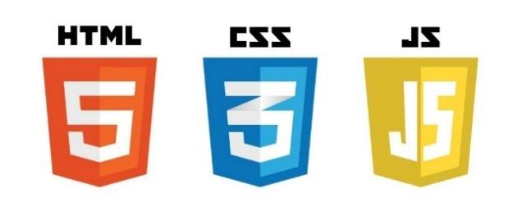

Essas linguagens foram fundamentais para criar a estrutura, o estilo e a interatividade do site, proporcionando uma experiência visualmente atraente e dinâmica.

## 18.3 - Figma:



O Figma foi essencial para o design de interface do usuário (UI), permitindo que nossa equipe colaborasse de forma eficiente na criação de layouts e elementos de design coesos e atraentes.

## 18.4 - Xampp, PHP e MySQL:



Essas ferramentas foram usadas para desenvolver a parte do servidor do site, permitindo a integração de recursos, busca de destinos e gerenciamento de conteúdo de maneira eficiente e segura.

18.5 - Visual Studio Code:



Este editor de código foi nosso ambiente de desenvolvimento principal, proporcionando uma experiência de codificação fluida e eficiente para toda a equipe.

## 18.6 - Bootstrap:



Utilizamos o Bootstrap para garantir que nosso site fosse totalmente responsivo e compatível com dispositivos móveis, oferecendo uma experiência consistente em todas as plataformas.

## 18.7 - MySQL Workbench:



Esta ferramenta foi empregada para gerenciar e otimizar nosso banco de dados MySQL, garantindo que o armazenamento e recuperação de dados fossem eficientes e confiáveis.

## 18.9 - Photoshop:



O Photoshop foi usado para edição e otimização de imagens, garantindo que nossas fotos de destinos turísticos fossem impressionantes e visualmente cativantes.

# 19 - Diagrama Entidade Relacionamento

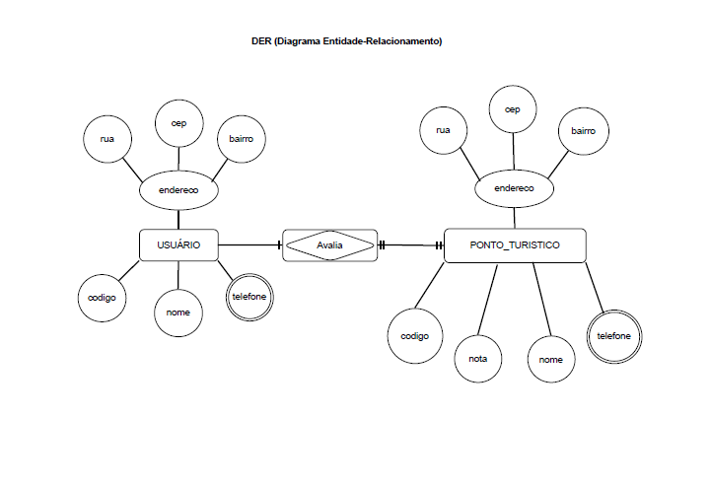

# 20 - Modelo lógico

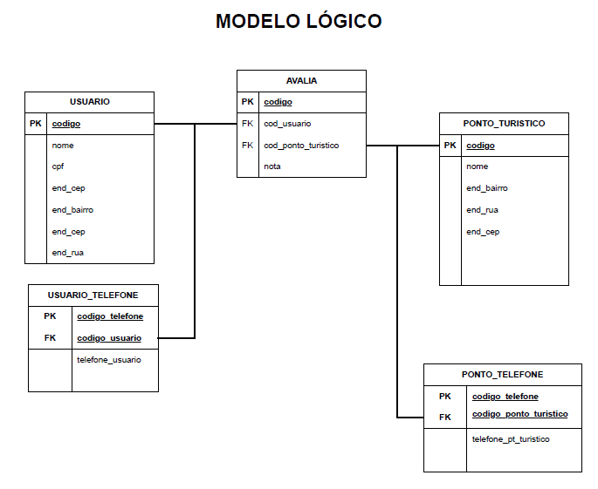

# 21 - PROTÓTIPO DO PROJETO

TELA INCIAL LOG

TELA INICAL DE LOGIN

TELA DE CASDASTRO DA EMPRESA

TELA DE CADASTRO DO USUARIO

TELA DE LOGIN 2

HOME

TELA DE DESCOBERTA

TELA DE GRUPO

TELA DE NOTICIAS

TELA DE LOCALIZAÇÃO DE COLETAS

TELA DE CONFIGURAÇÃO DE PERFIL

PERFIL

# ANEXO

Estamos muito felizes por você estar aqui e queremos garantir que sua visita seja a mais agradável e produtiva possível. Nossa equipe trabalhou arduamente para criar uma experiência que seja intuitiva, informativa e envolvente.

Explore nossas páginas com confiança, sabendo que cada seção foi projetada com você em mente. Queremos que você se sinta inspirado, informado e capacitado enquanto navega por nossos conteúdos.

Fique à vontade para explorar nossos recursos, ler nossos artigos e entrar em contato conosco se tiver alguma dúvida ou comentário. Estamos aqui para ajudar e valorizamos sua presença em nosso site.

Obrigado por escolher nosso site. Esperamos que sua visita seja uma experiência gratificante e que você saia daqui com informações valiosas e uma sensação positiva. Aproveite sua estadia!"